Internationales Straßenfest 14.-16. Juni 2019
Platz der Partnerstädte
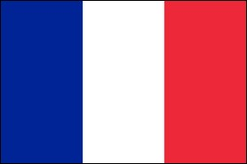
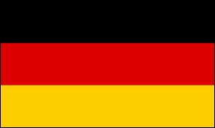
Ziegelstraße / Einmündung Planie
Freitag, 14. Juni
19:30 Uhr Point of View Session Band
Samstag, 14. Juni
14:00 Uhr Dronfield Singers
16:00 Uhr Caroline Mane & Christophe Violand
Corbeil-Essonnes

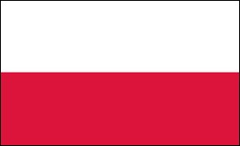
19:00 Uhr Royal Sonesta Jazz Band
Schaffhausen
Sonntag, 16. Juni
11:00 Uhr Royal Sonesta Jazz Band
Schaffhausen
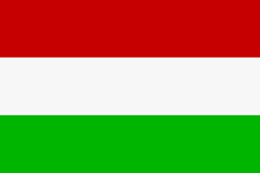
13:00 Uhr Harmonika Club Sindelfingen
14:00 Uhr Dronfield Singers
15:00 Uhr Spanischer Kulturverein Sal Marina e.V.
16:00 Uhr Take 2 Joachim
Joachim Pflieger & Beatrice Mathé
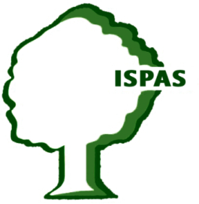
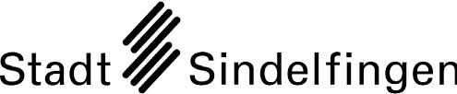
Auf Ihren Besuch freuen sich ISPAS
und die Sindelfinger Partnerstädte
Chelm, Corbeil-Essonnes, Dronfield,
Györ, Schaffhausen, Sondrio, Torgau

